[关注！山东省立医院一研究被pubpeer讨论！](https://mp.weixin.qq.com/s?__biz=MzkzOTc0Njg0Nw==&mid=2247486040&idx=1&sn=74ce59873caeca1c7215590ef049041c)

学术斗士！[诚信学术科研](javascript:void(0);)2025-04-11 16:35:08美国



**专注于发现和揭露SCI论文中的图片重复和数据问题，致力于维护学术界的公正与透明。关注我们，了解最新的学术案例和研究诚信资讯！**

https://pubpeer.com/publications/27FEE8A2FE016EF476EB051016B879#2

近日，有学术探讨网站PubPeer针对发表于**《Oncology reports》**的文章提出讨论，该文章题为《Overexpression of IL-9 induced by STAT3 phosphorylation is mediated by miR-155 and miR-21 in chronic lymphocytic leukemia》（STAT3磷酸化诱导的IL-9过度表达由慢性淋巴细胞白血病中的miR-155和miR-21介导）。**第一作者为Na Chen博士（山东省立医院血液科），通讯作者为Xin Wang教授（ 山东省立医院血液科）。**

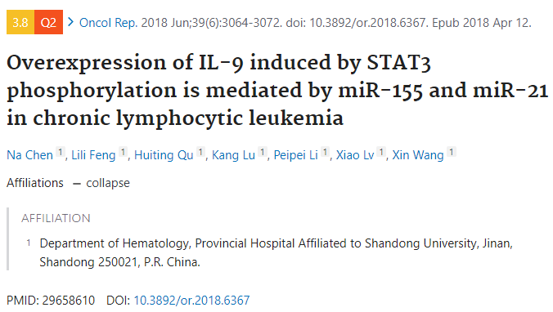

#### 讨论细节解析

在PubPeer的讨论中，用户提出了以下问题：

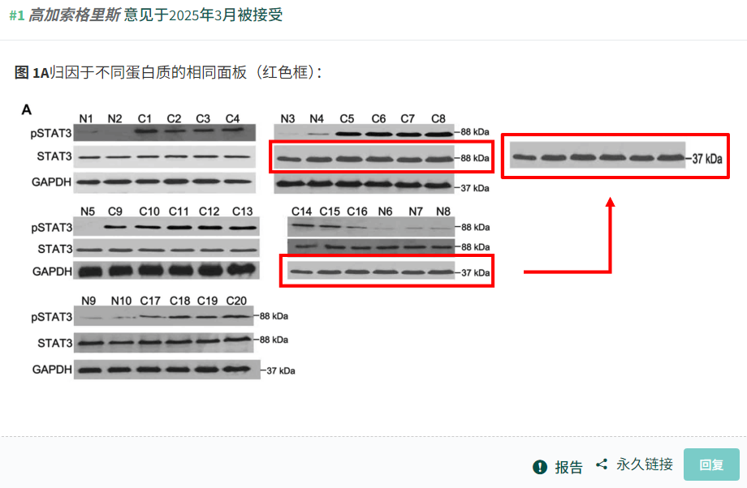

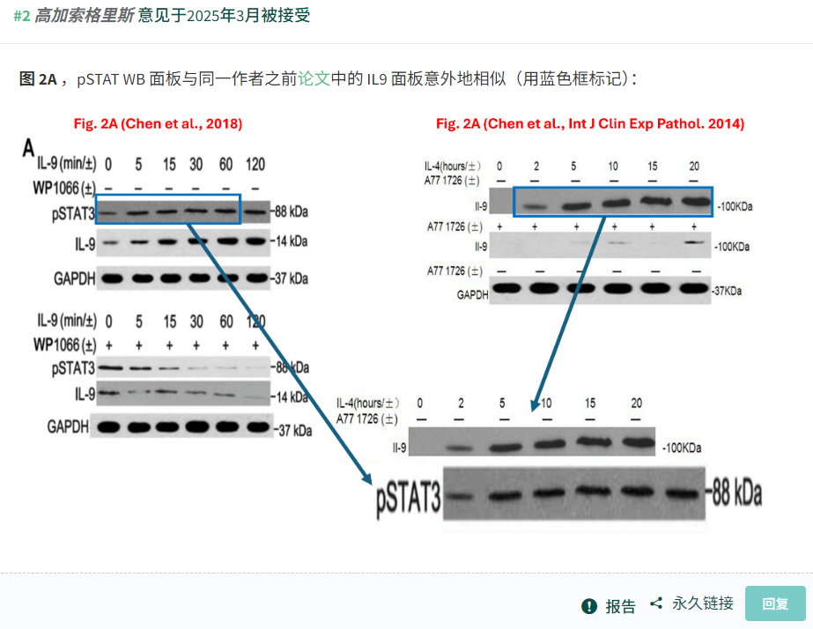

https://pubpeer.com/publications/27FEE8A2FE016EF476EB051016B879#2

免责声明：质疑信息来源于Pubpeer，提及人名均为音译对于文章内容的真实性、完整性、及时性本公众号不做任何保证或承诺，仅供读者参考！免责声明：质疑信息来源于Pubpeer，提及人名均为音译对于文章内容的真实性、完整性、及时性本公众号不做任何保证或承诺，仅供读者参考！免责声明：质疑信息来源于Pubpeer，提及人名均为音译对于文章内容的真实性、完整性、及时性本公众号不做任何保证或承诺，仅供读者参考！

如有侵权，请及时联系公众号后台！

**欢迎积极投稿！共同维护学术界的公正与透明！**

[#论文](https://mp.weixin.qq.com/mp/appmsgalbum?__biz=MzkzOTc0Njg0Nw==&action=getalbum&album_id=3600816017607131136#wechat_redirect)[#图片重复](https://mp.weixin.qq.com/mp/appmsgalbum?__biz=MzkzOTc0Njg0Nw==&action=getalbum&album_id=3600843934894555137#wechat_redirect)[#山东省立医院](https://mp.weixin.qq.com/mp/appmsgalbum?__biz=MzkzOTc0Njg0Nw==&action=getalbum&album_id=3798518537677996034#wechat_redirect)